COVID-19


Page de titre

Cette section propose un panel d’activités différentes pour aborder avec les élèves différents aspects de la pandémie du COVID - 19.

Ces activités adaptées au protocole sanitaire en vigueur sont également proposées tout le long du diaporama synthétique via les pages de commentaires.

Elles permettent de travailler avec les élèves sur leurs expériences du confinement, les gestes barrières dans différentes situations et la compréhension réelle du COVID–19 et de la vaccination en gardant un esprit critique par rapport aux idées reçues / « fake news » qui circulent.

Des liens vers les activités d’hygiène des mains et respiratoires adaptées au contexte pandémique sont proposés.

L’activité de flash-cards a été développée et testée en classe par l’Académie de Nice (partie 1 : enseignante de SVT Caroline Amand, partie 2 : enseignante de SVT Amélie Descamps, relecture : inspectrice de SVT Béatrice Lecourt Capdeville) en tenant compte des compétences psychosociales à acquérir par les élèves.

Ressources
- Points d’ancrage avec le programme scolaire: Liens avec les programmes scolaires pour les outils COVID-19.
- Diaporama synthétique COVID - 19 : Fil conducteur informatif de la section COVID - 19 avec suggestions d’articulation avec les différentes activités en page de commentaire.
- Activité R0 : Aide les élèves à comprendre le R0 à travers des exercices de calcule simples.
  - Guide enseignant
  - Fiche élève
- Activité Partage de témoignages du confinement : Suggestion de discussions avec les élèves et propositions de jeux.
  - Guide enseignant
- Activité Flash cards gestes barrières et vaccination contre le COVID-19 : Construction de jeux de cartes interactifs par les élèves basé sur des informations réelles.
  - Guide enseignant
  - Fiche info élève
  - Fiche info élève vaccin COVID-19
  - Maquette Gestes barrières
  - Maquette vaccin COVID-19
  - Vidéo « La tâche » https://youtu.be/PpItUzCjBlk produite par les enseignants du collège Jules Ferry à Hyères (Var). Cette vidéo met en scène de façon très visuelle les conséquences de ne pas respecter les gestes barrières sur la transmission des infections dans des situations de la vie quotidienne.

- Activité COVID - 19 Scénarios : Prise de conscience de la transmission des infections dans différents scénarios.
  - Guide enseignant
- Activité calcul du seuil d’immunité collective : Aide les élèves à comprendre le seuil d’immunité collective et comment il se calcule.
  - Guide enseignant
  - Fiche élève
- Cartes de débat : destinées à animer un débat/jeu de rôles en présentant les avantages et les inconvénients, directs et indirects, de la vaccination en général, et contre le Covid-19 en particulier.
  - Guide enseignant et cartes de débat disponibles sur éduscol
- Multimédia : les diaporamas suivants peuvent être utilisés dans les activités R0, Flashcards et Scénarios COVID–19.
  - Diaporama Situations de la vie courante
  - Diaporama Scénarios quotidiens et gestes barrières
Si vous avez des commentaires, n’hésitez pas à nous en faire part dans le formulaire suivant : https://forms.gle/VTRw14LAJU2B4jwDA

COVID-19

Liens avec les programmes scolaires

pour les outils vaccination

Cycle 3 :
- Education morale et civique : respect d’autrui : avoir conscience de sa responsabilité individuelle.

Cycle 4 :
- Sciences de la vie et de la Terre: Le corps humain et la santé :
- Argumenter les politiques de prévention et de lutte contre la contamination et/ou l’infection ;
- Expliquer les réactions qui permettent à l’organisme de se préserver des micro-organismes pathogènes.
- Education morale et civique : droits et devoirs des citoyens.

Lycée :
Ces ressources flexibles et modulables peuvent être utilisés par exemple en cours de SVT, sciences et technologies de laboratoire, biologie et microbiologie appliquées, chimie biochimie sciences du vivant, sciences et technologies de la santé et du social, d'EMC, lors du parcours éducatif de santé, de réunions ou de manifestations autour de la santé. Tous les plans de cours sont en conformité avec le programme national.
- Seconde enseignement SVT : Corps humain et santé : Agents pathogènes et maladies vectorielles - Certaines maladies causées par des agents pathogènes sont transmises directement entre les êtres humains ou par le biais d’animaux (maladies vectorielles).
- Première enseignement de spécialité SVT : Corps humain et santé : Le fonctionnement du système immunitaire - L’utilisation de l’immunité adaptative en santé humaine- Notion de couverture vaccinale.

L’ensemble des activités sont adaptés au protocole sanitaire en vigueur

COVID-19
Informations concernant le nouveau coronavirus

En général, les infections dues au coronavirus sont plus graves chez les personnes fragiles en raison d’une faible immunité, les personnes âgées, et celles qui ont des maladies chroniques : diabète, cancer, maladies du système respiratoire…
Le nouveau coronavirus COVID-19 est apparu en Chine en décembre 2019 et s’est propagé à travers le monde, contaminant des centaines de millions de personnes, dont plus de 6 millions de morts dans le monde. Plusieurs variants différents du virus existent, expliquant l’évolution par vagues plus ou moins importants. Des mesures de protections sont conseillées selon la situation. Les mesures d’hygiène indispensables peuvent être consultées en suivant les liens ci-dessous.
Plus que jamais, pour se protéger et protéger les autres, il est très important de respecter l’hygiène des mains et l’hygiène respiratoire.

Vaccination contre la Covid-19
L’obtention d’une couverture vaccinale suffisante au sein de la population demeure à l’heure actuelle (janvier 2022) le moyen le plus efficace pour diminuer le nombre de cas graves et d’hospitalisations, tenter de réduire la circulation du virus, éviter l’émergence de nouveaux variants et envisager une baisse des mesures de protection additionnelles (distanciation physique, masque, limitation du brassage, « tester-isoler-protéger », fermeture de classes et d’établissements voire au maximum mesures de confinement).
Depuis le 22 décembre 2021 la vaccination est possible dès l’âge de 5 ans. Cette vaccination est gratuite et se fait uniquement sur la base du volontariat et avec l’accord des parents ou des responsables légaux (1 seul parent pour les 5-15 ans, pas d’autorisation parentale nécessaire à partir de 16 ans).
Pour permettre aux équipes d’établissement d’aborder au mieux ce sujet avec les élèves des outils sont disponibles sur éduscol (cartes de débats/jeux de rôles et fiche explicative sur la vaccination et la notion de bénéfices-risques). Vous trouverez également des outils dans la section spécifique COVID-19 d'e-Bug.

Liens e-Bug :
- Hygiène des mains : écoles primaires et collèges
- Hygiène respiratoire : écoles primaires et collèges
- Vidéo Lavage des mains
- Formations e-Bug en ligne pour les enseignants : par exemple concernant l’hygiène des mains et l’hygiène respiratoire pour les enseignants du 1er degré
Dans le contexte de confinement et d’enseignement à distance il peut également être intéressant pour les élèves de naviguer sur les pages élèves du site web : « Elèves des classes primaires » ou « Elèves des collèges » . En effet, il y a des fiches d’information sur les infections, des fiches de révision, des jeux en ligne (dont plusieurs sur l’hygiène des mains et respiratoire), des quiz, une galerie de découvertes scientifiques, et une section science à domicile (avec les parents) où par exemple l’expérience n°3 : « De l’eau poivrée » visualise l’intérêt du savon, intéressant dans le contexte actuel.

Informations actualisées :
- www.gouvernement.fr/info-coronavirus
- Alerte coronavirus : pour se protéger et protéger les autres (santepubliquefrance.fr)

Informations de l’OMS :
- Conseils à destination du public
- Mythes et réalités autour du COVID-19

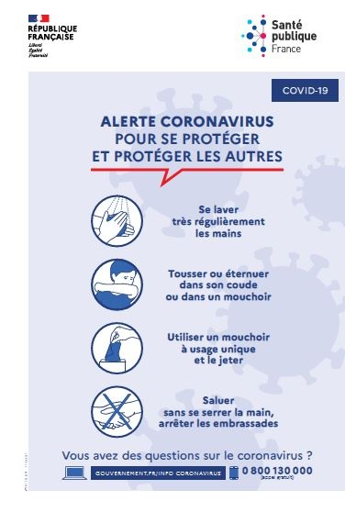

COVID-19

Situations de la vie courante

Photos proposées pour les activités suivantes :
- Activité R0

Activité Flashcards

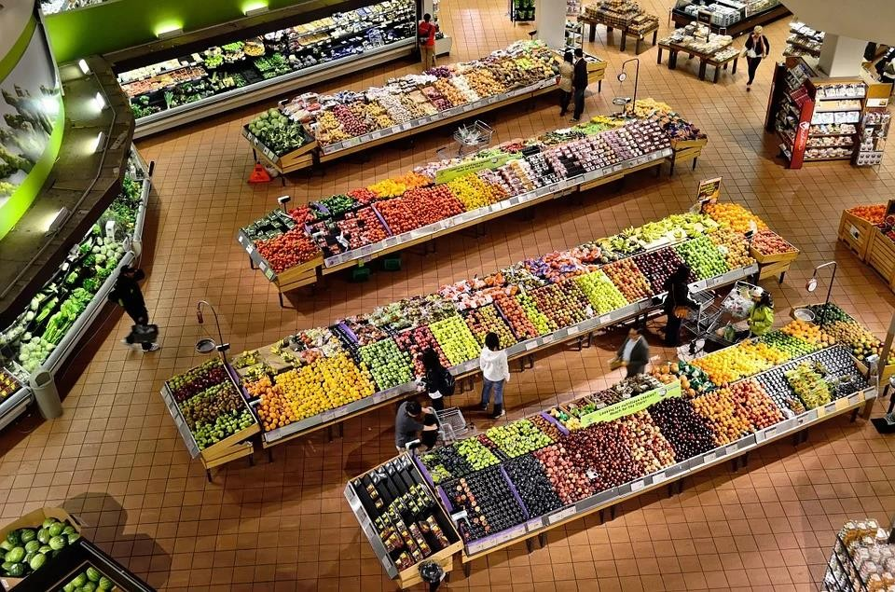
Au supermarché

Au sport
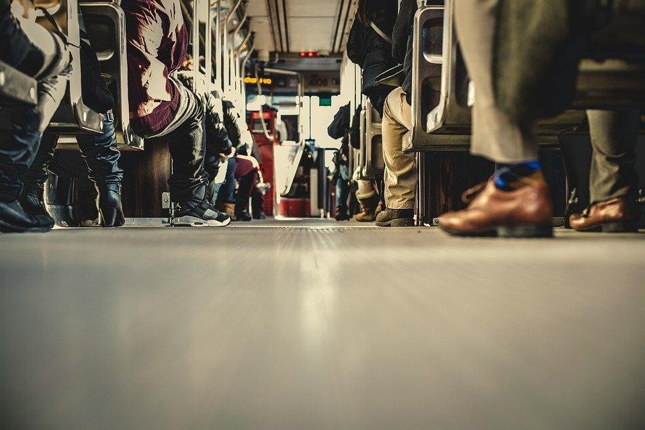
Dans les transports en commun


Au restaurant
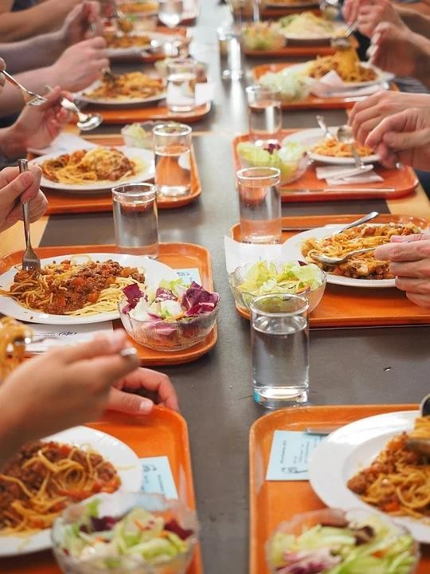
A la cantine


Entre amis



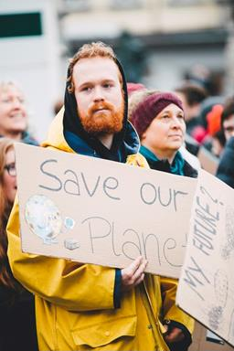Rassemblements, manifestations

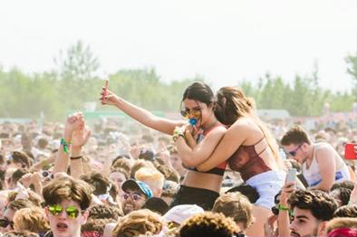
Concerts

Les voyages, les vacances



COVID-19

Scénarios quotidiens et gestes barrières

Photos proposées pour les activités suivantes:
- Activité R0
- Activité Flashcards
- Activité scénarios COVID-19

Se saluer : je serre la main de mon ami(e), je fais la bise à mon amie

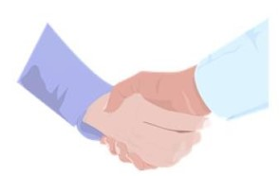

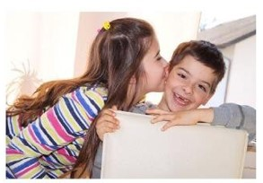
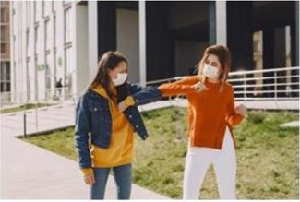
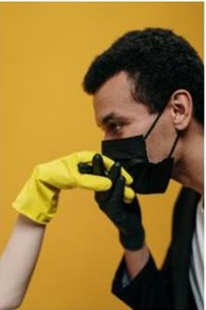

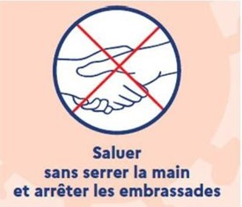

Se toucher le visage, les yeux, le nez, la bouche

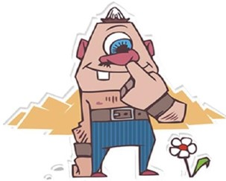
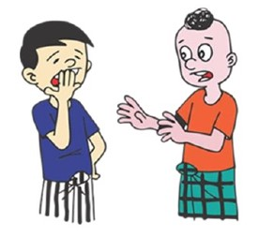
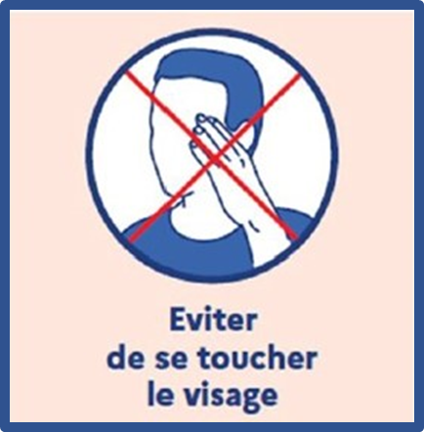

Je sors des toilettes sans me laver les mains. Je touche la poignée de la porte.

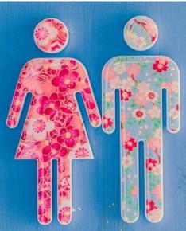
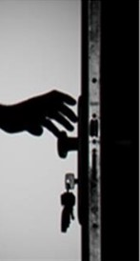
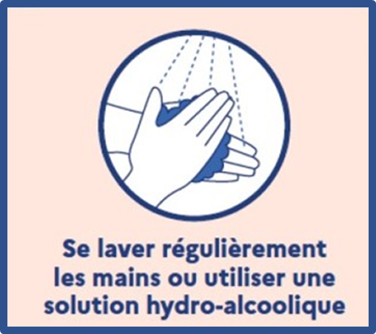

Je touche un clavier, l’écran de mon téléphone




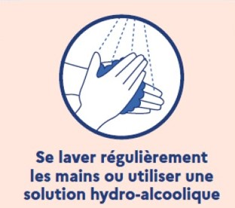

Je couvre ma toux

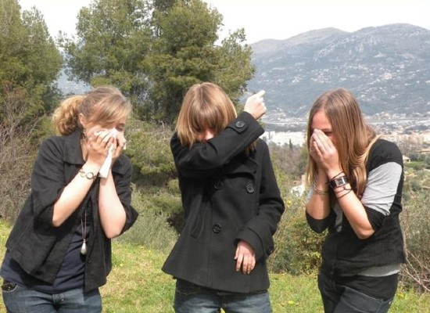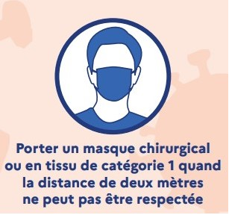

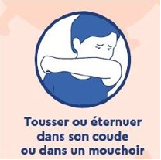

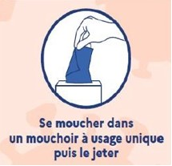

Covid-19
Activité Comprendre le R0

Guide enseignant (GE1)

Introduction :

Qu’est-ce que le R0 (R zéro) ?
Demander aux élèves s’ils ont entendu à la télévision la notion de la « Contagiosité d’une infection » ou du R0 et s’ils ont compris ce que cela signifie ?
Expliquer aux élèves que la contagiosité d’une infection correspond à sa capacité de se transmettre facilement d’une personne à une autre : c’est le nombre moyen de personnes contaminées par une personne infectée. Les scientifiques peuvent mesurer la contagiosité d’une infection grâce à un calcul définissant ce que l’on appelle le R0 (également appelé taux de reproduction du virus).
Ce R0, permet de connaître le nombre moyen de nouveaux cas engendrés par une personne infectée au sein d’une population susceptible (c’est-à-dire qui n’a pas encore été en contact avec l’infection et qui n’est pas vaccinée) pourrait infecter à son tour. Au début de l’épidémie, le R0 du COVID-19 était estimé à 3 : 1 personne infectée en contaminait 3 autres en moyenne. A titre de comparaison, celui de la grippe varie de 1,3 à 3, celui d’Ebola est estimé à 2 et celui de la rougeole de 12 à 18 (voir tableau à la page 2 de cette fiche et graphique diapo n° 12 du diaporama synthétique COVID-19).

Comment calcule-t-on le R0 ?
Le R0 se calcule sur la base de trois facteurs qui le font varier :

R0 = Transmissibilité x Nombre de contacts proches avec d’autres personnes
x Durée de la période contagieuse

La transmissibilité
C’est la probabilité de transmission d’une infection. Ce facteur est très dépendant du niveau d’hygiène des mains et respiratoire d’une population et peut donc être réduit si on respecte bien les gestes barrières. Expliquer que la transmissibilité peut également être diminuée grâce à la vaccination quand elle est possible. Demander aux élèves quels sont les gestes barrières : se laver les mains, tousser dans le coude, ne pas se toucher le visage (yeux, nez bouche), porter un masque.
Le nombre de contacts proches avec d’autres personnes.

Il s’agit du nombre de contacts directs et proches qu’ont les gens entre eux. Ce facteur peut être diminué par les mesures de distanciation physique. Demander aux élèves de citer ces mesures : contrôler l’accès à certains lieux publics, placer en quarantaine les personnes infectées, respecter une distance de 2 mètres minimum entre chaque personne, éviter de se saluer en se serrant la main ou en se faisant la bise.

La durée de la période contagieuse
La durée durant laquelle une personne contaminée est contagieuse dépend du virus, et peut aussi dépendre de l’âge de la personne contaminée (adulte ou enfant) et de la gravité de l’infection. Plus cette période est longue, plus la probabilité de contaminer de nouvelles personnes est grande.
Demander aux élèves s’ils pensent que chacun d’entre nous peut agir afin de diminuer le R0 ? On peut tous aider à diminuer le R0 en respectant les gestes barrières et la distanciation physique. En revanche, la durée de la période contagieuse dépend de chaque virus.
Demander aux élèves s’ils savent comment le R0 a évolué durant le confinement en France ? Le confinement en France a réussi à diminuer le R0 qui est passé d’environ 3 à 0,60.

Exercice : Calcul d’un R0
Expliquer aux élèves qu’ils vont maintenant jouer aux apprentis épidémiologistes (les spécialistes des épidémies) et calculer le nombre de personnes que peuvent infecter à leur tour 10 personnes infectées par le COVID-19 en fonction de différentes valeurs de R0 :
- 1er cas R0 = 3 : chaque malade pourra donc infecter 3 autres personnes. Calculer combien de personnes seront infectées après 3 niveaux de transmission :
1er niveau 10 x 3 = 30 personnes infectées,
2ème niveau 30 x 3 = 90 personnes infectées,
3ème niveau 90 x 3 = 270 personnes infectées.

- 2ème cas R0 = 0,6 : 10 malades pourront donc infecter 6 nouvelles personnes. Calculer de la même façon combien de personnes seront infectées après 3 niveaux de transmission :
1er niveau 10 x 0,6 = 6 personnes infectées,
2ème niveau 6 x 0,6 = 3,6 personnes infectées,
3ème niveau 3,6 x 0,6 = 2,16 personnes infectées.

- Que peut-on dire de l’évolution du nombre de personnes infectées dans chaque situation ?
R0 = 3 : le nombre de personnes infectées augmente.
R0 = 0,6 : le nombre de personnes infectées diminue.

- A partir de quelle valeur de R0 le nombre de cas commence à diminuer ?
Pour que le nombre de nouveau cas d’une épidémie diminue il faut donc que le R0 soit égal ou inférieur à 1.

Pour permettre une comparaison de contagiosité avec d’autres infections on peut présenter le tableau ci-dessous aux élèves et leur demander de le compléter avec la valeur de R0 initial estimé à 3 du COVID-19 (avec une flèche rouge par exemple). Cette valeur se situera juste au-dessus de celle de la grippe et elle est beaucoup plus faible que le R0 de la rougeole par exemple. A noter : le R0 varie avec les variants et on estime que le R0 du variant omicron pourrait être proche de 10 (article du lancet : Omicron variant and booster COVID-19 vaccines).

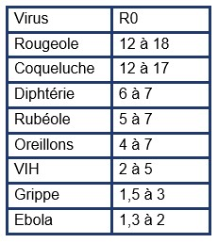

En conclusion demander aux élèves quels sont les facteurs de R0 que chaque personne peut influencer ?
- La transmissibilité : gestes barrières et vaccination quand elle est possible.
- Distanciation physique.
- Par contre, la durée de la période contagieuse dépend de chaque virus.

Que peut faire chacun pour maintenir ce R0 en dessous de 1 après le confinement ? Continuer à respecter les gestes barrières et la distanciation physique. Porter un masque.

Variantes
On peut imaginer des scénarios différents suivant la destination de chaque personne infectée (elle doit par exemple prendre un transport en commun, aller à son travail, rentrer à la maison, aller à un concert ou un spectacle, partir en voyage…). Un diaporama avec des photos représentant des situations de la vie courante est disponible dans la section COVID-19 sous multimédia.

COVID-19
Activité R0 - Fiche élève

Pour jouer aux apprentis épidémiologistes (les spécialistes des épidémies) calculons le nombre de personnes que peuvent infecter à leur tour 10 personnes infectées par le COVID-19 en fonction de différentes valeurs de R0 :

- 1er cas R0 = 3 : chaque malade pourra donc infecter 3 autres personnes. Calculer combien de personnes seront infectées après 3 niveaux de transmission :
  - 1er niveau…………………………………………
  - 2ème niveau ………………………………………
  - 3ème niveau ………………………………………

- 2ème cas R0 = 0,6 : 10 malades pourront donc infecter 6 nouvelles personnes. Calculer de la même façon combien de personnes seront infectées après 3 niveaux de transmission :
  - 1er niveau………………………………………………….
  - 2ème niveau……………………………………………….
  - 3ème niveau……………………………………………….

- Que peut-on dire de l’évolution du nombre de personnes infectées dans chaque situation ?
  - R0 = 3…………………………………………………………………….
  - R0 = 0,6………………………………………………………………….

- A partir de quelle valeur de R0 le nombre de cas commence à diminuer ?
…………………………………………………………………………………………

- Quels sont les facteurs de R0 que chaque personne peut influencer ?
………………………………………………………………………………………………………………………………………………………………………………………………………………………………………………………………………………………………………………………………………………………………………………………………………………………………………………………………………………………………………………………………………………………………………………………………………………………………………………………………………………………………………………

- En considérant les valeurs estimées de R0 pour différentes épidémies dans le tableau ci-dessous intégrer la valeur initiale du COVID-19. Comment se situe le R0 initial estimé à 3 du COVID-19 par rapport à celui d’autres infections telles que la grippe et la rougeole (noter avec une flèche par exemple) ?

………………………………………….
………………………………………….
………………………………………….
………………………………………….
………………………………………….
………………………………………….
………………………………………….
………………………………………….
………………………………………….

- Que peut faire chacun pour maintenir ce R0 en dessous de 1 après le confinement ?
…………………………………………………………………………………………………
…………………………………………………………………………………………………
…………………………………………………………………………………………………
…………………………………………………………………………………………………

Activité comprendre l’immunité collective

Fiche enseignante

Introduction
Cette activité peut se faire après l’activité Comprendre le R0, ou bien de façon indépendante.

Qu’est-ce que l’Immunité collective ?
Demander aux élèves s’ils ont entendu à la télévision la notion de l’Immunité collective/de groupe et s’ils ont compris ce que cela signifie ?

Expliquer aux élèves que si suffisamment de personnes sont immunisées contre une infection, cela permet de casser la chaîne de transmission d'un virus et ainsi d'éteindre une épidémie. On appelle cela l'immunité collective et elle permet de protéger les quelques personnes non immunisées et notamment les personnes ayant un système immunitaire déficient (immunodéprimées). L’immunité peut s’acquérir naturellement par l’infection ou par un vaccin.

Le seuil d'immunité collective est le pourcentage de la population qui doit être immunisé pour bloquer ces chaînes de transmission et pour que le virus ne puisse pas circuler.
Plus le virus se transmet facilement et donc son R0 ou taux de reproduction est élevé (voir activité Comprendre le R0), plus il faut de personnes immunisées pour bloquer sa transmission.

Lien avec « Une seule santé »
Rappeler aux élèves que la santé humaine, animale et environnementale sont étroitement liées, c’est ce qu’on appelle « Une seule santé » (site e-Bug : ressources une seule santé/onehealth).

Leur expliquer que l’émergence ou l’apparition de nouveaux microbes qui peuvent être à l’origine d’une pandémie est souvent liée au problème de contacts rapprochés entre les humains et les espèces sauvages, ce qui favorise la transmission d’infections des animaux vers l’humain (zoonose). Cela illustre cette interdépendance entre la santé humaine, animale et environnementale.

- Peuvent –ils citer des exemples de comportement à éviter ?
Consommation de viande en provenance d’animaux sauvages, déforestation, non-respect de la faune sauvage et des espaces qu’elle occupe…

Expliquer que pour lutter contre certaines infections il y a des moyens curatifs comme les antibiotiques ou les antiviraux. Cependant, ces traitements ont un impact environnemental en favorisent la sélection de microbes résistants à ces médicaments.
Il y a également des moyens préventifs, comme la vaccination, qui eux sont sans impact sur l’environnement.

Rappeler aux élèves que les animaux de compagnie ou de rente (animaux d’élevage) ont leurs propres vaccins et calendrier vaccinal.
- Ont-ils fait vacciner leurs animaux de compagnie ?

Comment calcule-t-on le seuil d’immunité collective ?
Le pourcentage de sujets immunisés nécessaire pour obtenir une immunité collective est calculé en tenant compte de R0 :
Immunité collective = 1 - 1/R0
Rappeler aux élèves que le R0 est le produit de la transmissibilité de l’infection, du nombre de contacts proches avec d’autres personnes et de la durée de la période contagieuse.
Les 2 premiers facteurs peuvent être influencés par les gestes barrières et par les mesures de distanciation physique tandis que le 3ème facteur dépend de chaque virus.

Exercice : Calcul du seuil d’immunité collective :
Expliquer aux élèves qu’ils vont maintenant jouer aux apprentis épidémiologistes (les spécialistes des épidémies) et calculer le seuil d’immunité collective pour des infections ayant un R0 estimé différent en complétant la colonne de droite du tableau ci-dessous :
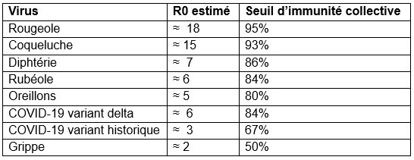

- En s’appuyant sur ce tableau, essayer de prévoir comment le seuil pour atteindre une immunité collective va évoluer dans le cas d’apparition de nouveau variant du COVID-19 plus contagieux?
En augmentant.

- De quels autres éléments faudrait-il tenir compte pour calculer un taux de couverture vaccinale recommandé à leur avis ?
L’efficacité du vaccin, le nombre de personnes déjà immunisées, les groupes d’âges concernés par le vaccin...

- Comment pourrait-on maintenir l’immunité collective dans le temps ?
Avec des rappels de vaccination si nécessaire.

Simulation visuelle au sein de la classe :
Le scénario 2 de l’activité simulation vaccination collèges permet de visualiser cette immunité collective au sein de la classe : site e-Bug : ressources vaccination
Les pourcentages de personnes immunisées peuvent être adaptés à l’infection choisie.

Simulation par logiciel de modélisation :
Philippe Cosentino , professeur de SVT de l’Académie de Nice propose une modélisation de la couverture vaccinale à l’aide du logiciel Couvac. Dans ce modèle, l’élève peut faire varier différents paramètres tels que la couverture vaccinale, la mortalité ou la durée de la maladie et suivre sa propagation et ses conséquences.

- Demander aux élèves s’ils connaissent les recommandations de vaccination pour les 5 premières infections du tableau ?
Elles font parties de l’obligation vaccinale des jeunes enfants.

En conclusion demander aux élèves de récapituler les facteurs que chaque personne peut influencer lors d’une situation pandémique pour se protéger et protéger les autres :
  - Les gestes barrières
  - La distanciation physique
  - La vaccination quand elle est possible
  - Le dépistage

Liens utiles :
- Institut pasteur : qu'est-ce que l'immunité collective?
- Infovac : l'immunité de groupe
- Vaccination info service : le vaccin contre le COVID-19

Activité comprendre l’immunité collective

Fiche élève
Pour jouer aux apprentis épidémiologistes (les spécialistes des épidémies) calculons le pourcentage de sujets immunisés nécessaire pour obtenir une immunité collective.
Le seuil d'immunité collective est le pourcentage de la population qui doit être immunisé pour bloquer ces chaînes de transmission et pour que le virus ne puisse pas circuler et se calcule selon la formule suivante :1 – 1/R0

- Calculer le seuil d’immunité collective pour des infections ayant un R0 estimé différent en complétant la colonne de droite du tableau ci-dessous :
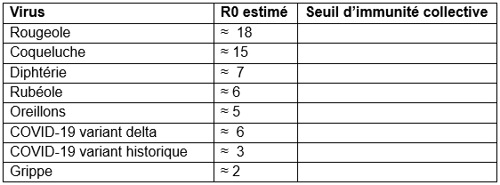
- En s’appuyant sur ce tableau, essayer de prévoir comment le seuil pour atteindre une immunité collective va évoluer dans le cas d’apparition de nouveau variant du COVID-19 plus contagieux ?
………………………………………………………………………………………………………………………………………………………………………………………………………………………………………………………………………………………………………………………………………………
- Selon toi, de quels autres éléments faudrait-il tenir compte pour calculer le taux de couverture vaccinale recommandé ?
………………………………………………………………………………………………………………………………………………………………………………………………………………………………………………………………………………………………………………………………………………
- Comment pourrait-on maintenir l’immunité collective dans le temps ?
………………………………………………………………………………………………………………………………………………………………………………………………………………………………………………………………………………………………………………………………………………
- Connais-tu les recommandations de vaccination pour les 5 premières infections du tableau ?
………………………………………………………………………………………………………………………………………………………………………………………………………………………………………………………………………………………………………………………………………………
- Lors d’une pandémie, qu’est-ce que chacun peut faire pour se protéger et protéger les autres ?
………………………………………………………………………………………………………………………………………………………………………………………………………………………………………………………………………………………………………………………………………………………………………………………………………………………………………………………………………………………………………………………………………………………………………………………………………………………………………………………………………………………………………………………………………………………………………………………………………………

Activité flash cards

Guide enseignant

Cette activité consiste à faire construire aux élèves un jeu de flash cards autour des gestes barrières (séance 1) et de la vaccination contre le COVID-19 (séance 2). Les élèves pourront jouer aux cartes en groupes réduits ou en binôme.

Matériel :
- Sur le site e-Bug : Fiche info élèves COVID-19, page COVID-19 info et fiche info élèves Vaccin COVID-19 ;
- Cartes à découper (papier type Canson), maquettes à imprimer disponible ;
- Vidéo « La tâche » https://youtu.be/PpItUzCjBlk - Equipe d’enseignants du collège Jules Ferry d’Hyères – Académie de Nice ;
- Diaporama photos de situations quotidiennes ;
- Plastifieuse ;
- Feutres.

1ère séance : Connaître et mémoriser les gestes barrières

Compétences psychosociales mises en œuvre :
- Savoir résoudre les problèmes/Savoir prendre des décisions ;
- Avoir conscience de soi/Avoir de l’empathie pour les autres.

Objectifs de la séance :
Connaître les bons comportements et mémoriser les gestes barrières afin de limiter la propagation d’une maladie infectieuse, le COVID-19.

Déroulement de la séance :
- Accroche : (10 minutes)
- Discuter avec les élèves sur leur vécu durant la pandémie et leurs connaissances concernant les gestes barrières afin de construire les cartes du jeu.
- Projeter la première partie (jusqu’à 1min50) de la vidéo « La tâche » https ://youtu.be/PpItUzCjBlk produite par les enseignants du collège Jules Ferry à Hyères (Var). Cette vidéo met en scène de façon très visuelle les conséquences du non-respect des gestes barrières sur la transmission des infections dans des situations de la vie quotidienne.
- Autre suggestion : Projeter des photos de situations (vous pouvez utiliser le diaporama dans la partie multimédia) de la vie courante (bus, cantine, salle de classe, hôpital, magasins…) permettant de pointer la nécessité d’appliquer les gestes barrières afin de protéger sa santé et celle des autres.

- Construction des cartes du jeu : (20 minutes)
- Découper 9 cartes de jeu dans une feuille A4 blanche ou utiliser la maquette disponible à imprimer recto verso (imprimer en mode « retourner les pages sur le plus petit côté »).
- Imaginer 9 questions permettant de tester les connaissances de ses camarades sur les bons comportements et les gestes barrières à mettre en œuvre afin de limiter la propagation du COVID-19. La recherche des questions peut aussi se faire en commun avec toute la classe.
Alternative en cas de difficultés de compréhension de la consigne : demander aux élèves de rédiger des questions/réponses sur le thème « comment éviter que la personne tombe malade à la fin ? » (en se référant à la première partie de la vidéo « La tâche »).
- Pour que la question soit valable elle doit :
- Être en rapport avec les bons comportements à avoir dans le cas de la pandémie actuelle.
- La réponse ne doit pas être oui ou non mais doit être argumentée (justifiée).
- Utiliser le site e-Bug afin de valider et justifier les réponses. Il existe une fiche info élèves qu’on peut utiliser et une page info COVID-19.
- Utiliser un vocabulaire précis et scientifiquement rigoureux.
- Ecrire la question sur une face de la carte et la réponse sur l’autre.

Variante : au lieu de construire des cartes de jeu, on peut demander aux élèves de mimer les bons gestes barrières à adopter dans différentes situations.

- Déroulement du jeu : (20 – 30 minutes)
- Adapter la mise en œuvre du jeu au protocole sanitaire en vigueur : Constituer des groupes avec un nombre réduit d’élèves, respecter la distance de 2 mètres (quand cela est possible), porter un masque si nécessaire, chaque élève peut garder ses propres cartes de jeu….
- Chaque joueur, à tour de rôle, pose une question à son voisin de droite. S’il répond juste (attention la réponse doit être juste et complète dans le temps imparti) il gagne un point. Si celui-ci ne connaît pas la réponse ou se trompe ce sont les autres joueurs qui peuvent répondre à sa place.
- Le temps de réponse ne doit pas excéder 10 secondes (sauf pour les élèves avec aménagement spécifique de la scolarité).
- Le premier joueur qui totalise 10 points a gagné.

- A la fin du jeu : (5 minutes)
  - Projeter la 2ème partie de la vidéo « La tâche » https ://youtu.be/PpItUzCjBlk (de 1 min 51 à 3min37) pour visualiser le bon respect des gestes barrières dans les mêmes situations.
  - Autre suggestion : projeter des photos de différentes situations et scénarios de la vie courante avec des personnes respectant/ne respectant pas les gestes barrières (diaporamas de photos dans multimédia) afin de vérifier que les élèves ont mémorisé les gestes barrières.

- Après la séance :
  - Annoncer la 2ème séance lors du prochain cours présentiel sur le thème : le vaccin contre le COVID-19. On peut proposer aux élèves de réfléchir à ce sujet pour la prochaine séance.
  - Plastifier les cartes afin de les pérenniser et les ranger dans une pochette de jeu à réaliser et à illustrer par les élèves.

Proposition de Questions/Réponses :

- Nomme les gestes barrières qui te permettent de te protéger contre l’épidémie de COVID-19.

Se laver les mains régulièrement, tousser dans son coude, porter un masque, être à 2 m de distance des autres personnes, ne pas se toucher le visage, se saluer sans se serrer la main ni se faire la bise (hochement de tête ou signe de la main par exemple), aérer les pièces régulièrement.

- Afin de limiter la propagation du coronavirus et en arrivant à l’école je dois….

En fonction du protocole sanitaire en vigueur : attendre dans l’endroit qui m’a été indiqué, suivre un parcours fléché, me laver les mains avant d’entrer en classe, garder la distance aux autres…

- Combien de temps dois-je me laver les mains ? Mimer le lavage des mains.

30 secondes. Insister sur le dessus et le dessous des mains, entre les doigts, sur les côtés et au bout des doigts.

- Quels sont les premiers symptômes d’une contamination par le coronavirus ? Que dois-je faire ?

Les signes courants d’infection sont la fièvre, la toux, une fatigue intense, des douleurs musculaires (courbatures), une perte du goût et de l’odorat, des diarrhées, des difficultés respiratoires. Devant ces symptômes je dois m’isoler, porter un masque en cas de sortie, faire un test (antigénique, PCR ou autotest) et attendre le résultat avant de pouvoir aller à l’école s’il est négatif.

- Quelles précautions dois-je prendre lorsque je tousse et pourquoi ?

Tousser dans mon coude pour ne pas contaminer mes mains qui touchent de nombreux objets.

- Comment se transmet le coronavirus ?

Comme tous les virus, le coronavirus se transmet par les gouttelettes que l’on projette autour de nous quand on éternue ou que l’on tousse, que l’on parle fort ou lors d’une discussion dans un espace confiné. Le virus peut aussi rester en suspension dans l’air (aérosol) il est donc nécessaire de veiller à une aération régulière des pièces (il est recommandé d’ouvrir les fenêtres au moins 5 min toutes les heures, ou encore mieux de mesurer le taux de CO2 et d’aérer dès qu’il monte au-dessus de 800 ppm). Il peut également se déposer sur les objets. Il faut donc également nettoyer régulièrement toutes les surfaces.

- Pourquoi le COVID-19 nous inquiète-t-il autant ?

Le COVID-19 nous inquiète car il se propage très rapidement, surtout ses nouveaux variants et il peut être grave et même mortel si on est affaibli ou personne à risque (personne âgée par exemple).
- Quel est le temps d’incubation de cette maladie infectieuse ?

Le temps d'incubation, durée entre l'exposition au virus et la manifestation des premiers symptômes, est généralement de 3 à 5 jours (plus court selon le variant), mais peut s’étendre jusqu’à 14 jours. Pendant cette période d’incubation, le sujet peut être contagieux. En moyenne, la maladie se déclare entre le 3e et 7e jour.

- C’est quoi le COVID-19 ?

Le COVID-19 est une maladie infectieuse causée par un nouveau coronavirus, le SARS-Cov-2, apparu dans la ville de Wuhan en Chine.

- Est-ce que l’on guérit du COVID-19 ?

La maladie est le plus souvent bénigne mais elle peut être grave voire mortelle chez les personnes plus fragiles (>65 ans, présence de comorbidités). Il existe aussi des formes graves chez les enfants appelées syndrome inflammatoire multi-systémique (PIMS).
Les symptômes peuvent parfois durer plus de 4 semaines, on parle alors de COVID long. Par ailleurs, certains patients présentent également une forme asymptomatique du virus : ils sont porteurs du virus, peuvent le transmettre, mais ne présentent pas de symptômes.

2ème séance : Le vaccin contre le COVID-19

Compétences psychosociales mises en œuvre :
- Savoir résoudre les problèmes/Savoir prendre des décisions ;
- Avoir conscience de soi/Avoir de l’empathie pour les autres ;
- Avoir une pensée critique/Avoir une pensée créatrice.

Compétence travaillée en SVT :
Adopter un comportement éthique et responsable.
- Capacités :
- Fonder sur des arguments scientifiques ses choix de comportement vis-à-vis de la santé.
- Comprendre les responsabilités individuelle et collective en matière de santé.

Objectifs de la séance :
- Comprendre les principes et les enjeux de la vaccination contre le COVID-19 pour mieux prendre sa décision de se faire vacciner ou pas ;
- Comprendre les aspects altruistes de la vaccination.

Remarque :
Ces ressources étant destinées au collège et au lycée certains éléments peuvent être complexes pour des collégiens (notamment la notion d’ARNm). Vous pouvez les adapter librement (format Word) au niveau de votre classe.

Déroulement de la séance :

Accroche : (10 minutes)
- Discuter avec les élèves sur leurs réactions lors de l’annonce de la mise à disposition du vaccin contre le COVID-19 et en particulier pour leur groupe d’âge.
- Ont-ils des personnes à risque dans leur entourage (être attentifs à ne pas faire révéler des éléments trop précis relevant du secret médical) ?

Liens utiles :
Les liens suivants sont utiles pour trouver des affirmations et pour construire l’argumentation des réponses :
- vaccination info service : COVID-19
- OMS : vaccins contre le COVID-19
- page d'information e-Bug

Activité proposée :
Les élèves peuvent s’appuyer sur la fiche info vaccination COVID-19 et les références qui y sont indiquées pour réaliser un jeu de flash cards sur la vaccination COVID-19 sous forme questions - réponses étayées.
Même principe de jeu que pour l’activité réalisée au cours de la 1ère séance.
Au terme de cette 2ème séance, le jeu est enrichi avec de nouvelles cartes. L’ensemble des cartes constitue le jeu définitif (environ 18 cartes au total).
Il permet à l’élève de se remémorer ses connaissances sur les gestes barrières et sur la pandémie de COVID-19 et de mieux comprendre la vaccination.
Cette activité peut être utilisée de façon indépendante ou en préparation à l’activité débat : L’outil Cartes de Débat de vaccination/jeux de rôles e-Bug, disponibles sur : https://eduscol.education.fr/2792/vaccination-des-jeunes-de-12-18-ans peut être utilisé pour aider les élèves à forger leur propre opinion sur la vaccination.

Proposition de Questions/Réponses Vaccin COVID-19 :
- Les vaccins à ARN modifient notre ADN. FAUX
Le vaccin constitué d’ARNm est injecté dans un muscle. Il pénètre dans les cellules musculaires mais il ne peut pas entrer dans le noyau où se trouve l’ADN. Il reste dans le cytoplasme où il produit une protéine du virus SARS-Cov-2 qui va générer des anticorps qui nous protègent de l’infection.

- Le vaccin a été créé trop vite on a trop peu de données. FAUX
Avant leur mise sur le marché l’efficacité des vaccins et leur sureté ont été testées dans de grands essais cliniques. Fin janvier 2022 plus de 10 milliards de doses ont déjà été administrées dans le monde. Cette vaccination de la population est accompagnée de programmes très encadrés de suivi des vaccinés (“pharmacovigilance”) permettant de recueillir et d’analyser les effets secondaires éventuels.

- Même si j’ai eu le COVID-19 je peux me faire vacciner. VRAI
Même si j’ai déjà eu le COVID-19 : je dois me faire vacciner. La Haute Autorité de Santé préconise de vacciner les personnes qui ont eu le COVID-19 et qui n’ont pas de problèmes immunitaires.
Liens :
- gouvernement : toutes les informations sur votre vaccination contre le COVID-19
- gouvernement : tout savoir sur le rappel vaccinal contre le COVID-19

- Une fois vacciné, les mesures barrières sont inutiles. FAUX
Même si les vaccins sont très efficaces pour prévenir les formes graves ils n’empêchent pas d’attraper et de transmettre le COVID-19 (l’efficacité des vaccins contre les formes bénignes et sur la transmission varient en fonction des variants et des rappels éventuels). Il est donc nécessaire de continuer à respecter les gestes barrières tant que le coronavirus circule activement que l’on soit vacciné ou non.

- Je suis jeune, je ne risque rien alors je n’ai aucun intérêt à me faire vacciner. FAUX
Même si elles sont rares des formes sévères ou de COVID longues existent aussi chez les jeunes. Se vacciner c’est aussi protéger ses proches et contribuer à atteindre le seuil d’immunité collective permettant de réduire la circulation du virus, d’éviter l’émergence de nouveaux variants et de permettre, à terme, une baisse des mesures de protection additionnelles (distanciation physique, masque, voire au maximum mesures de confinement).
De plus, actuellement (ces mesures peuvent varier selon la situation sanitaire), un pass sanitaire/vaccinal est demandé aux jeunes de 12 à 17 ans pour accéder à de nombreux établissements (cinémas, restaurants, salles de jeux, salles de concert, musées, bibliothèques…).

- La vaccination de masse favorise l’apparition de nouveaux variants. FAUX
Contrairement à une mauvaise utilisation des antimicrobiens qui favorise l’émergence de microbes résistants, la vaccination elle, agit à titre préventif et en réduisant la circulation du virus elle réduit le risque d’émergence de nouveaux variants. Par contre, la circulation importante du virus, elle, favorise l’émergence de nouveau variants.

- Le vaccin introduit des puces traçables dans les organismes humains. FAUX
Le vaccin ne contient pas de puces ni de dispositifs de traçage. Ce mythe est né sur Internet avec des allégations mensongères sur l’utilisation de puces électroniques dans les vaccins.

- Le vaccin reste efficace sur les variants actuels. VRAI
L’ensemble des vaccins autorisés en France sont très efficaces contre les formes graves (90%) et actuellement (février 2022) on estime que leur efficacité demeure importante vis-à-vis des variants connus. Cependant l’efficacité vaccinale diminue avec le temps et certains variant très transmissibles comme omicron nécessitent un rappel pour maintenir une protection suffisante.

- La vaccination contre le COVID-19 peut entraîner un résultat positif au test PCR. FAUX
Vous ne pouvez pas être infecté au COVID-19 à cause de la vaccination. La vaccination ne peut pas non plus induire une positivité aux tests (PCR, antigéniques ou autotests). Les vaccins contiennent – ou, dans le cas des vaccins à ARN messager, induisent la production – de très petites parties du coronavirus pour déclencher notre production d’anticorps, mais celles-ci ne sont pas détectées par les tests.

- L’utilisation de l’ARNm dans les vaccins est une nouvelle technologie dont nous savons peu de choses. FAUX
Les scientifiques étudient l’utilisation de l’ARNm dans les vaccins depuis plusieurs décennies, ainsi que comme traitement de certaines maladies.

- Le vaccin contient une puce qui nous rend magnétique. FAUX
Aucun des vaccins autorisés contre le COVID-19 à ce jour (janvier 2022 : Pfizer, Moderna, Janssen, AstraZeneca et Novavax) ne contient d'ingrédients à base de métal et donc rien ne pouvant interagir avec un aimant. Le fait que certains objets "accrochent" à la peau est simplement dû au sébum que celle-ci produit…

Fiche d’information Elèves

Le COVID-19
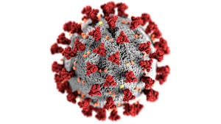

En décembre 2019 une nouvelle maladie due à un virus, le COVID-19, est apparue en Chine et s’est propagée en quelques mois à travers le monde, contaminant des centaines de millions de personnes et entrainant des millions de décès.
Du fait de l’extension de la maladie sur tous les continents, il s’agit d’une pandémie, c’est à dire d’une épidémie mondiale.

Qu’est-ce que le COVID-19 ?
Le COVID-19 fait partie d’un groupe de virus qu’on appelle coronavirus. Les coronavirus sont assez répandus à travers le monde chez les mammifères et les oiseaux. Chez l’humain, ils peuvent provoquer des infections des voies respiratoires souvent banales, comme un rhume. Parfois l’infection est plus sévère, avec de la fièvre et une toux pouvant entraîner une pneumonie avec des difficultés pour respirer, comme le COVID-19. En général, les infections dues au coronavirus sont plus graves chez les personnes fragiles en raison d’une faible immunité, les personnes âgées, et celles qui ont des maladies chroniques : diabète, cancer, maladies du système respiratoire…
Il est très probable que le COVID-19 ait été transmis à l’humain par des animaux, notamment par des chauves-souris. Celles-ci abritent en effet de nombreux virus (voir par exemple la fiche sur le virus Ebola). Il s’agit donc d’une zoonose (maladie transmise à l’humain par les animaux). La consommation de viande en provenance d’animaux sauvages, les contacts rapprochés avec les espèces sauvages comme du fait de la déforestation multiplient les échanges entre faune sauvage et humains, favorisant la transmission. Cela illustre bien l’interdépendance entre santé humaine, santé animale et santé environnementale : respecter la faune sauvage et les milieux qu’elle occupe, c’est préserver la santé de tous : Une seule santé.

Quels sont les symptômes ?

Une personne infectée peut ne présenter aucun symptôme, mais en général l’infection se manifeste par différents symptômes tels que de la toux, de la fièvre, des courbatures, des difficultés à respirer, une disparition de l’odorat et du goût, parfois des troubles digestifs (diarrhées). Ce sont les difficultés respiratoires qui font la gravité de l’infection par le coronavirus, car elles nécessitent parfois une hospitalisation, l’administration d’oxygène et l’utilisation d’appareils d’assistance respiratoire.
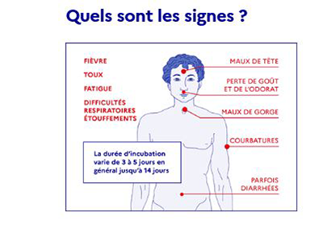

Comment savoir si on l’a attrapé ?
Pour savoir si une personne est infectée, on réalise un test qui consiste à rechercher le virus sur un prélèvement de nez et/ou de gorge.

Est-ce que le COVID-19 c’est très contagieux ?
On estime que la contagiosité du virus (capacité de se transmettre d’une personne à une autre) ou le R0 était de 3 au début de la pandémie (une personne infectée risque d’en contaminer 3 autres en moyenne). Le confinement a permis de diminuer le R0 en dessous de 1 ce qui veut dire que le nombre de personnes infectées diminue.
A noter : le R0 varie avec les variants et on estime que le R0 du variant omicron pourrait être proche de 10 (https://www.thelancet.com/journals/lanres/article/PIIS2213-2600(21)00559-2/fulltext).

Combien dure la période d’incubation et pendant combien de temps est-on contagieux ?
On considère que la période d’incubation, c’est-à-dire la période entre la contamination par le virus et les premiers signes d’infection, est de 3 à 5 jours en général (cela peut varier selon les variants) mais peut s’étendre jusqu’à 14 jours. Cela correspond au temps mis par le virus de se multiplier suffisamment dans les voies aériennes pour produire une infection. On peut contaminer les autres dans les 48h avant l’apparition des symptômes. L’infection elle-même, dure environ 10 jours (cela peut varier selon les variants) et il faut veiller à s’isoler pendant toute cette période (Ameli : durée isolement en cas de COVID-19).

Comment la maladie se transmet-elle ?

Ces infections se transmettent par les gouttelettes invisibles chargées de virus qui sont projetées jusqu’à 2 mètres quand on parle, quand on tousse ou quand on éternue. Si on se trouve en face d’une personne contaminée, on peut respirer ces gouttelettes contenant le virus qui s’établit alors dans les voies respiratoires où il se multiplie. Il se passe la même chose si on touche un objet contaminé par une personne infectée (poignée de porte, clavier d’ordinateur, crayon…) puis si on porte ensuite la main au visage (nez, bouche, yeux) : le virus peut ensuite entrer en contact avec nos voies respiratoires. Le virus peut également rester en suspension dans l’air (aérosol) c’est pour cela qu’il est nécessaire d’aérer régulièrement.

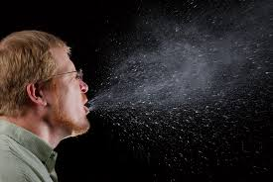



Comment éviter de l’attraper ?
Il est indispensable de respecter les gestes barrière et la distanciation physique.
Gestes barrières : se laver souvent les mains à l’eau et au savon (ou solution hydroalcoolique), tousser et éternuer dans son coude ou dans un mouchoir à usage unique, ne pas se toucher le visage (yeux, nez, bouche), porter un masque dans certaines situations (en fonction du protocole sanitaire en vigueur) et aérer régulièrement les pièces.
Conseils d’utilisation et d’entretien des masques : affiche - bien utiliser son masque. Attention, il faut rester à la maison quand on se sent malade, le masque diminue le risque de transmettre ses microbes, mais ne l’élimine pas. Le masque rajoute une barrière physique mais ne doit pas faire oublier de respecter les gestes barrière.
Distanciation physique : respecter la distance minimum de 2 mètres entre chaque personne, donc se saluer sans se serrer la main, éviter les embrassades, respecter les consignes de l’établissement scolaire.
Confinement : En France, comme dans de nombreux pays, des précautions ont été mises en place pour limiter les contacts entre les personnes et ainsi prévenir ces infections : à plusieurs reprises la population est restée en confinement et des couvre-feux ont été établis pour ralentir la transmission du virus en réduisant au maximum les contacts entre les personnes. Selon les périodes (confinement plus ou moins strict) les écoles ont été fermées, de même que tous les lieux de rassemblement, restaurants, cafés, stades, cinémas, théâtres, magasins (sauf pour l’alimentation et les pharmacies). On a ainsi évité que trop de personnes se contaminent en même temps et que les hôpitaux soient surchargés de malades. Cela a aussi permis aux chercheurs d’avancer sur les vaccins et les traitements. Ces mesures ont permis de réduire l’épidémie et de réouvrir les écoles.
De plus, il y a eu dans la plupart des pays une fermeture des frontières pour limiter la circulation des personnes ainsi qu’une interruption du trafic aérien, ferroviaire et maritime pour limiter les déplacements et éviter les contaminations, suivi de restrictions de voyage avec des contrôles de test et/ou de vaccination.
La levée de ces mesures s’est accompagnée de recommandations, en particulier de continuer à respecter les gestes barrières et la distanciation physique.

Quand faut-il se laver les mains ?
Après être allé aux toilettes, avant de préparer un repas, avant de manger, après avoir toussé/éternué ou s’être mouché, après avoir pris des transports en commun, après avoir fait des courses, en rentrant à la maison, avant de mettre un masque ou de l’enlever et après l’avoir enlevé ou manipulé.

Comment faut-il se laver les mains ?
Utiliser de l’eau et du savon et se laver les mains pendant au moins 30 secondes. Pour visualiser l’intérêt d’utiliser du savon on peut utiliser l’expérience n° 3 : « De l’eau poivrée » sous l’onglet « science à domicile » sur les pages dédiées aux « Elèves des Collèges ». Vous pouvez également télécharger les 6 étapes du lavage des mains sous format Word ou Ppt et projeter la vidéo lavage des mains. En absence d’eau et de savon, et sur des mains pas trop sales, du gel hydro alcoolique peut être utilisé. En effet, le gel hydro alcoolique permet la désinfection (détruire les germes) mais est inefficace sur des mains trop sales ou graisseuses, qui nécessitent un savonnage pour être nettoyées.

Existe-t-il un traitement ?
Actuellement (janvier 2022) il existe peu de traitements et ils sont destinés aux personnes à risque de faire une forme grave (leur efficacité peut diminuer en fonction des variants). Ce sont :
- Les anticorps monoclonaux dirigés contre le coronavirus (Ronapreve®, Evusheld ®, Xevudy®) ;
- Le Paxlovid® qui est un antiviral destiné aux adultes à risque de forme grave de COVID-19 et devant être administré dans les 5 jours suivant le début des symptômes.
Depuis fin décembre 2021 la vaccination contre le COVID-19 est possible dès l’âge de 5 ans et actuellement (janvier 2022) 5 vaccins sont autorisés en France :
- 2 vaccins à ARN-m : Comirnaty® (Pfizer/BioNTech à partir de 5 ans) et Spikevax® (Moderna à partir de 12 ans);
- 3 vaccins à vecteur viral : Vaxzevria® (AstraZeneca) , COVID-19 Vaccin Janssen® (Janssen-Cilag) et Nuvaxovid® (Novavax) uniquement chez l’adulte (en France utilisés à partir de 55 ans).

Liens utiles
- e-Bug : Information COVID-19
- Ministère des Solidarité et de la Santé : Tout savoir sur le COVID-19 - réponses à vos questions
- Année scolaire 2022-2023 : protocole sanitaire
- OMS : Coronavirus : Pour en finir avec les idées reçues

Fiche d’information élèves

Vaccin COVID-19

Les différents types de vaccin
Depuis la découverte par Jenner de la possibilité de prévenir la variole avec du pus issu de lésions de la vaccine (une maladie semblable à la variole, mais beaucoup moins virulente), les procédés de vaccination se sont diversifiés :
- Vaccins à micro-organismes entiers (vivants atténués : rougeole, oreillons, rubéole, varicelle, BCG, ou inactivés : polio) ou fragmentés (grippe).
- Vaccins sous-unitaires : polysaccharides bactériens (pneumocoque, hémophilus b, méningocoque C) ou protéines bactériennes (rage, coqueluche…) ou virales (HPV, hépatite B).
- Vaccins à base de toxines bactériennes (diphtérie, tétanos).
- Vaccins à ADN : fragments d’ADN de micro-organismes pathogènes codant pour des protéines immunogènes (en cours de développement).
- Vaccins à vecteur viral : recombinant utilisant virus atténués inoffensifs comme vecteurs d’ADN microbien.
- Vaccins à ARN-m : ces vaccins contiennent de l’ARN messager codant pour une protéine identique à un antigène d’un agent pathogène (COVID-19). L’ARN messager reste dans le cytoplasme et ne peut pas entrer dans le noyau où se trouve l’ADN.

Les vaccins contre le Coronavirus Sars-CoV-2 : COVID-19
L’ampleur de la pandémie a nécessité la mise en œuvre de moyens considérables en vue du développement urgent d’un vaccin.

Fabrication
Les contraintes liées à l’innocuité, à l’efficacité, au délai, à la capacité de production, aux contrôles règlementaires ont été déterminantes dans l’obtention des premiers vaccins, en l’occurrence des vaccins à ARN-m.
Des recherches et des essais avaient déjà été entrepris contre deux autres coronavirus, le SRAS et le MERS-CoV, mais avaient été interrompus en raison du nombre relativement faible de personnes atteintes. Cela explique que les vaccins contre le COVID-19 ont pu être mis au point en un temps record : de fabrication relativement aisée, ils se sont avérés efficaces et sûrs lors d’essais cliniques avant d’être approuvés (essai conduit sur plus de 40 000 personnes dans le cas du Comirnaty® par exemple).
Par ailleurs, les scientifiques étudient l’utilisation de l’ARNm dans les vaccins depuis plusieurs années. Ce type de vaccin est testé contre des cibles variées, dans le domaine des maladies infectieuses et de la cancérologie et les essais ont démontré la parfaite tolérance de ce type de vaccins.
La sécurité et l’efficacité des vaccins contre le Covid-19 sont étudiées avec rigueur et selon les procédures habituelles. En France c’est l’Agence Nationale de Sécurité des Médicaments et de Produite de Santé : l’ANSM qui assure une surveillance continue des effets indésirables (ou effets secondaires) prévisibles ou inattendus. Au niveau européen, c’est l’Agence européenne du médicament (EMA) qui s’en charge. Fin janvier 2022, plus de 10 milliards de doses ont déjà été administrées dans le monde.
Actuellement (janvier 2022) cinq vaccins sont autorisés en France :
- Comirnaty® du laboratoire Pfizer/BioNTech (Vaccin à ARN-m)
- Spikevax® du laboratoire Moderna (Vaccin à ARN-m)
- Vaxzevria® du laboratoire AstraZeneca (Vaccin à vecteur viral)
- COVID-19 Vaccine Janssen® du laboratoire Janssen-Cilag international (Vaccin à vecteur viral)
- Nuvaxovid® du laboratoire Novavax (Vaccin à vecteur viral)
Ces vaccins sont dirigés contre une protéine de surface du COVID-19 : la protéine Spike. Ils ne peuvent pas induire une positivité aux tests PCR ou aux tests rapides antigéniques ni déclencher une infection à COVID-19.

Efficacité
Actuellement on estime que les différents vaccins demeurent très efficaces pour prévenir les formes graves de COVID-19 pour les différents variants connus (Alpha, Beta, Gamma, Delta et Omicron). Cependant, leur efficacité risque d’être menacée par les mutations successives affectant la protéine spike et l’émergence de nouveaux variants ce qui peut nécessiter une adaptation du vaccin. C’est ce qui se passe pour la grippe dont les virus mutent régulièrement ce qui nécessite l’adaptation du vaccin et explique pourquoi on conseille aux personnes à risque de se faire vacciner tous les ans.
Par ailleurs, l’efficacité vaccinale diminue avec le temps et certains variant très transmissibles, comme omicron, nécessitent un rappel pour maintenir une protection suffisante.

Stratégie vaccinale
Depuis le 22 décembre 2021 la vaccination est possible dès l’âge de 5 ans. Cette vaccination est gratuite et se fait uniquement sur la base du volontariat et avec l’accord des parents ou des responsables légaux (1 seul parent pour les 5-15 ans, pas d’autorisation parentale nécessaire à partir de 16 ans).

Couverture vaccinale
L’obtention d’une couverture vaccinale suffisante au sein de la population demeure le moyen le plus efficace permettant :
- de réduire la circulation du virus et ainsi diminuer le nombre de cas et en particulier de cas graves chez les personnes à risque ;
- d’éviter l’émergence de nouveaux variants ;
- d’envisager à plus long terme, une baisse des mesures de protection additionnelles (distanciation physique, masque, limitation du brassage, «tester-isoler-protéger», fermeture de classes et d’établissements voire au maximum mesures de confinement).
Ces bénéfices de la vaccination sont plus ou moins importants selon les variants. C’est ce qu’on appelle les aspects altruistes de la vaccination : se vacciner nous protège individuellement ET contribue également à protéger les autres dans notre entourage.
Vacciné ou pas il reste essentiel de continuer à appliquer toutes les mesures barrières, comme la distance physique, le port du masque, le lavage des mains et l’aération régulière des pièces.
COVAX est une alliance mondiale, soutenu par l’OMS, qui vise à accélérer la mise au point et la fabrication des vaccins contre le COVID-19 et à favoriser l’accès juste et équitable à tous les pays permettant ainsi d’atteindre une couverture vaccinale suffisante à l’échelle planétaire.

Liens utiles
- vaccination info service : vaccination contre le COVID-19
- OMS : les vaccins contre le COVID-19
- gouvernement : toutes les informations sur votre vaccination contre le COVID-19
- gouvernement : Tout savoir sur le rappel vaccinal contre la Covid-19

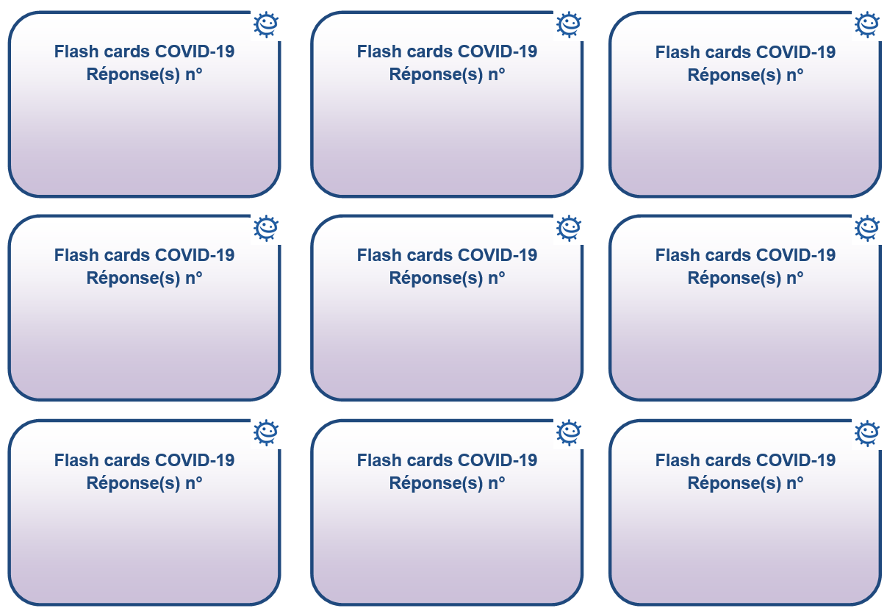
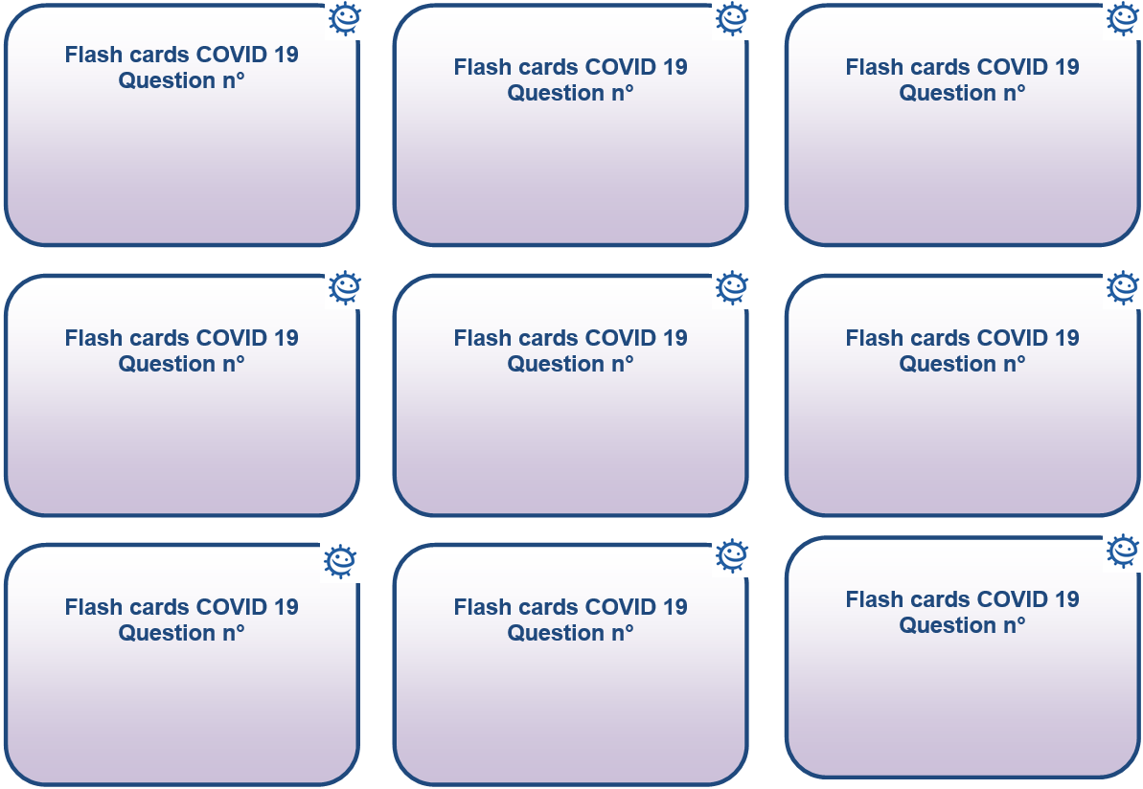
Activité partage de témoignage du confinement
Guide enseignant

Il existe sur le site Eduscol des conseils pour accueillir et dialoguer avec les élèves pour le retour en classe après le confinement :
"Écouter et favoriser la parole de l'élève" Eduscol : fiche collège - accueillir et dialoguer avec les élèves

Souligner que chacun a contribué à diminuer la transmission du COVID 19 en respectant le confinement, ce qui a permis à la pandémie de reculer et ainsi à l’école de reprendre.

Demander aux élèves ce qu’ils ont retenu des messages de recommandation qu’ils ont entendus et ce qu’ils ont essayé de faire pour les respecter durant le confinement :
- Qu’est ce qui a été (le plus) difficile à respecter ?
- Quelles ont été leurs « astuces » pour y arriver au mieux ?
- Quelles ont été les expériences positives ?
- Que pensent-ils du retour à l’école ?

Sur le site suivant : le cartable des compétences psychosociales : parcours "après le confinement" plusieurs jeux intéressants et ludiques sont disponibles pour faciliter ces partages de témoignages par exemple dans le parcours ados/jeunes :
- Portrait chinois
- Plateau de Jeu ne suis pas deconfit.e (ou plateau de jeu vierge)

Activité spécifique COVID-19

Scénarios quotidiens

Guide enseignant

Transmission d’infections par les mains dans des situations quotidiennes

Introduction
Cette activité est proposée spécifiquement dans le contexte du COVID-19 et respecte le protocole sanitaire actuellement préconisé. Elle permet aux élèves de prendre conscience des conséquences d’actes et de gestes simples dans des situations quotidiennes sur les risques de transmission et permet également d’approfondir la compréhension des gestes barrières et de l’utilité des masques en particulier.

Activité
Demander aux élèves de dessiner deux personnages les représentant, l’un sans masque et l’autre portant un masque sur une feuille A4 en noir ou en bleu. Ensuite, leur proposer de représenter les microbes et en particulier le coronavirus par une tâche rouge (ou forme étoilée), par exemple, lors des différents scénarios (il existe un diaporama « Scénarios quotidiens et gestes barrières » avec des photos pour les illustrer dans la section COVID-19 partie Multimédia). Leur demander de dessiner des microbes sur la partie du corps concernée sur les 2 personnages avec et sans masques :
- Je serre la main de mon ami
- Je me gratte le nez
- Je couvre ma toux avec les deux mains
- Je fais la bise à mon amie
- Je sors des toilettes sans me laver les mains
- Je me gratte les yeux
- Je touche la poignée de porte
- Je me gratte le coin de la bouche
- Je touche un clavier
- Je couvre ma toux avec mon coude
- Je touche mon téléphone portable

Demander aux élèves d’inventer d’autres scénarios qu’ils sont susceptibles de rencontrer dans leurs vies quotidiennes.

Discussion
- Demander aux élèves d’observer leurs dessins et de dire quelles parties du corps des 2 personnages sont maintenant le plus recouvertes de microbes ?
Les mains, le visage. On constate qu’il y a moins de microbes sur le visage du personnage portant un masque que le personnage sans masque. En revanche, il peut y avoir des microbes sur le masque. C’est pourquoi il est important d’éviter de le toucher et de se laver les mains après l’avoir enlevé.

- Quels sont les dangers d’avoir des microbes sur les mains et sur le visage ?
Avec ses mains, on transmet facilement des microbes dangereux comme le Coronavirus à d’autres personnes directement en les touchant ou via des objets ou surfaces que d’autres personnes peuvent toucher à leur tour. Quand on se touche le visage avec les mains sales, les microbes tels que le Coronavirus peuvent nous infecter via la bouche, le nez ou les yeux. Le fait de porter un masque empêche de se toucher le visage, mais attention, celui-ci sera contaminé par les microbes déposés sur sa surface.

- Que peut-on faire pour diminuer ces risques ?
Se laver les mains souvent. Couvrir sa toux ou ses éternuements avec le coude, pas avec ses mains. Ne pas se toucher le visage. Le port du masque peut limiter les risques. Mais attention : il faut se laver les mains avant de mettre un masque ou de l’enlever (en ne touchant que l’élastique) et il faut conserver le masque utilisé dans un sac en plastique jusqu’à ce qu’on le jette (ou son lavage dans le cas d’un masque en tissu). Quand on porte un masque il faut le manipuler le moins possible (par les élastiques) et se laver les mains après, il faut aussi penser à couvrir son nez avec et pas uniquement sa bouche : affiche bien utiliser son masque.

- Quand faut-il se laver les mains ?
Après être allé aux toilettes, avant de préparer un repas, avant de manger, après avoir toussé / éternué ou s’être mouché, après avoir pris des transports en commun, après avoir fait des courses, en rentrant à la maison, avant de mettre un masque ou de l’enlever et après l’avoir enlevé ou manipulé.

- Comment faut-il se laver les mains ?
Utiliser de l’eau et du savon et se laver les mains pendant au moins 30 secondes. Pour visualiser l’intérêt d’utiliser du savon on peut utiliser l’expérience n° 3 : « De l’eau poivrée » sous l’onglet « science à domicile » sur les pages dédiées aux élèves des collèges. Vous pouvez également télécharger les 6 étapes du lavage des mains sous format Word ou Ppt et projeter la vidéo lavage des mains. En absence d’eau et de savon, et sur des mains pas trop sales, du gel hydro alcoolique peut être utilisé. En effet, le gel hydro alcoolique permet la désinfection (détruire les germes) mais est inefficace sur des mains trop sales ou graisseuses, qui nécessitent un savonnage pour être nettoyées.

En conclusion :
Souligner l’importance du lavage des mains, l’intérêt à ne pas se toucher le visage (bouche, yeux, nez) et de porter un masque.

